山海携手，云南省怒江州兰坪县党政代表团赴惠南镇考察调研

2024年7月9日上午，云南省怒江州兰坪县党政代表团一行赴惠南镇考察交流，惠南镇党委委员李云，镇相关部门负责同志陪同。

李云对兰坪县一行到惠南镇调研表示热烈欢迎，并介绍了惠南镇经济社会发展情况，希望进一步探索加强优势互补的可能性，促进双方在合作领域、内容、方式和水平上的持续拓展和提升，巩固对口支援“连心桥”，共绘两地美好未来“同心圆”。

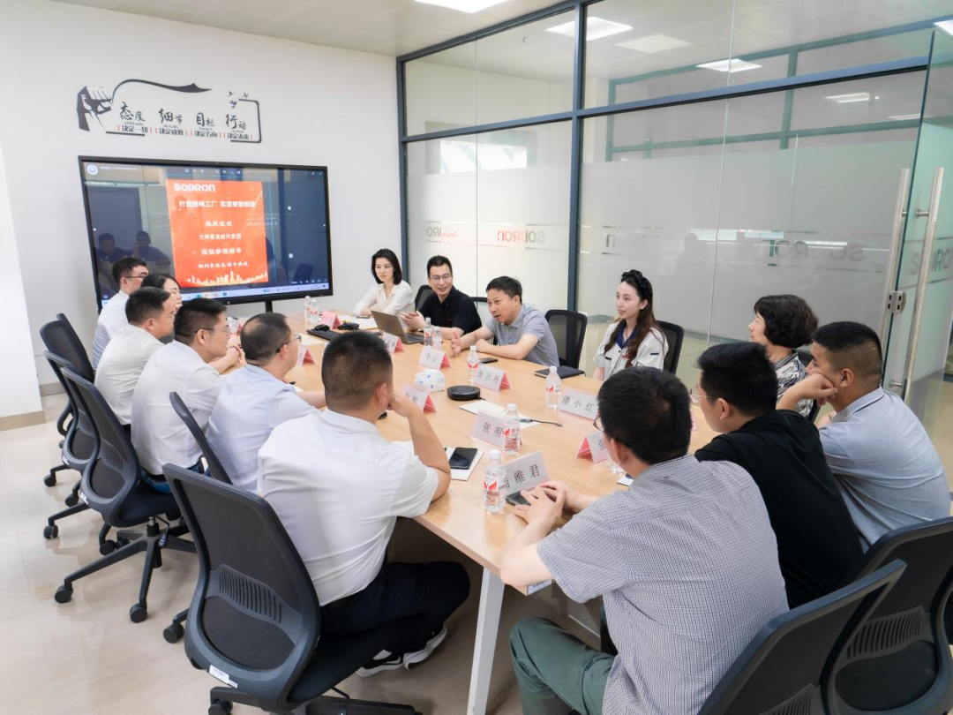

上海索迪龙自动化股份有限公司是一家研发、设计、制造及销售传感器与控制器的高新技术企业，代表团一行首先来到该公司进行实地考察。结合陈列展览品和车间参观，代表团听取了产品的相关介绍，详细了解公司的发展规模、市场效益和内部管理等，双方一同谈经验、拓思路、寻机遇、促提升，就如何搭建好两地人才培养和交流的桥梁纽带，推动实现更宽领域、更深层次、更高水平的合作展开讨论。

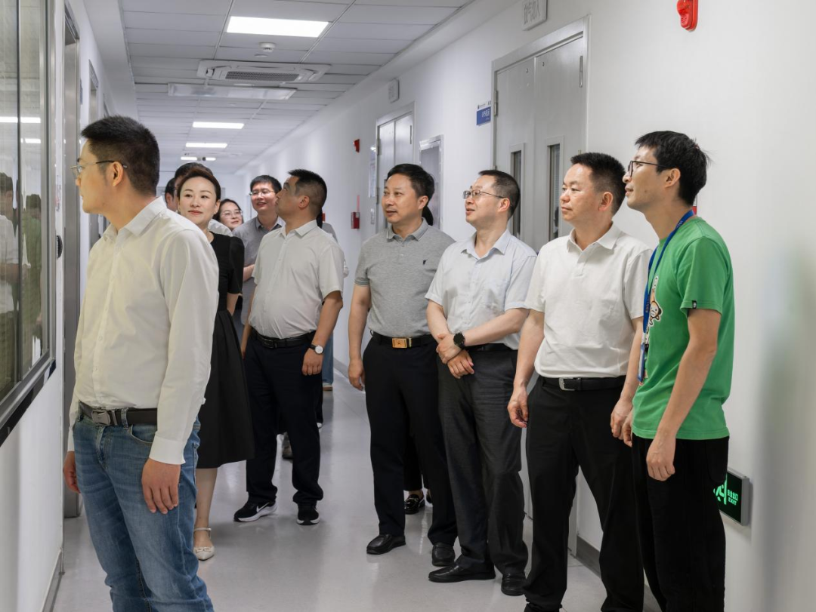

随后，代表团一行实地踏勘上海美迪西生物医药股份有限公司，参观其研发实验室，双方就业务方向、企业管理和行业发展趋势等进行了深入交流和探讨。代表团一行表示收获了很多值得思考和借鉴的“金点子”，接下来将聚焦乡村振兴、产业共兴、人才交流、文化共鸣等方面持续加强交流合作，助推两地经济社会高质量发展。